附件1

辽宁省社会组织党建工作信息系统
(pc端)

操作手册

目录

辽宁省社会组织党建工作信息系统 - 3 -
1. 进入党建工作信息系统 - 5 -
2. 功能模块介绍 - 6 -
3. 党建工作信息系统工作台 - 6 -
4. 党建工作基本信息编辑 - 7 -
5. 台账基本信息汇总 - 9 -
6. 社会组织有关分类情况汇总 - 10 -

进入党建工作信息系统
网址：http://218.60.147.204/
输入账号和密码，点击登录即可。（勾选记住密码选项，下次登录不必再输入密码）

图1-1

功能模块介绍
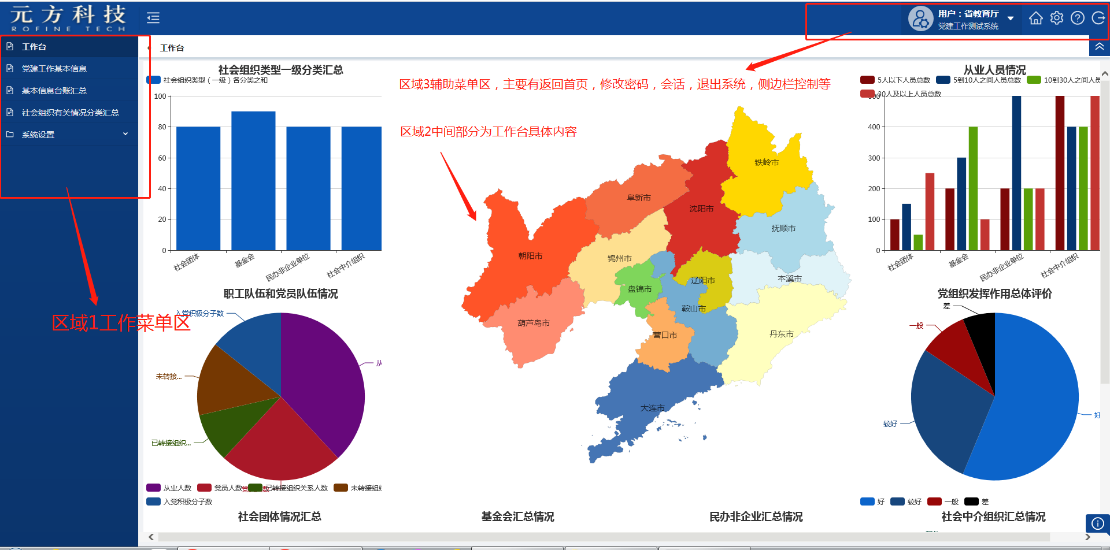
图2-1
区域一、辅助菜单区
主要实现修改密码、返回首页、退出系统
区域二、工作台
直观显示各项统计数据
区域三、工作菜单区
实现系统主要功能

党建工作信息系统工作台
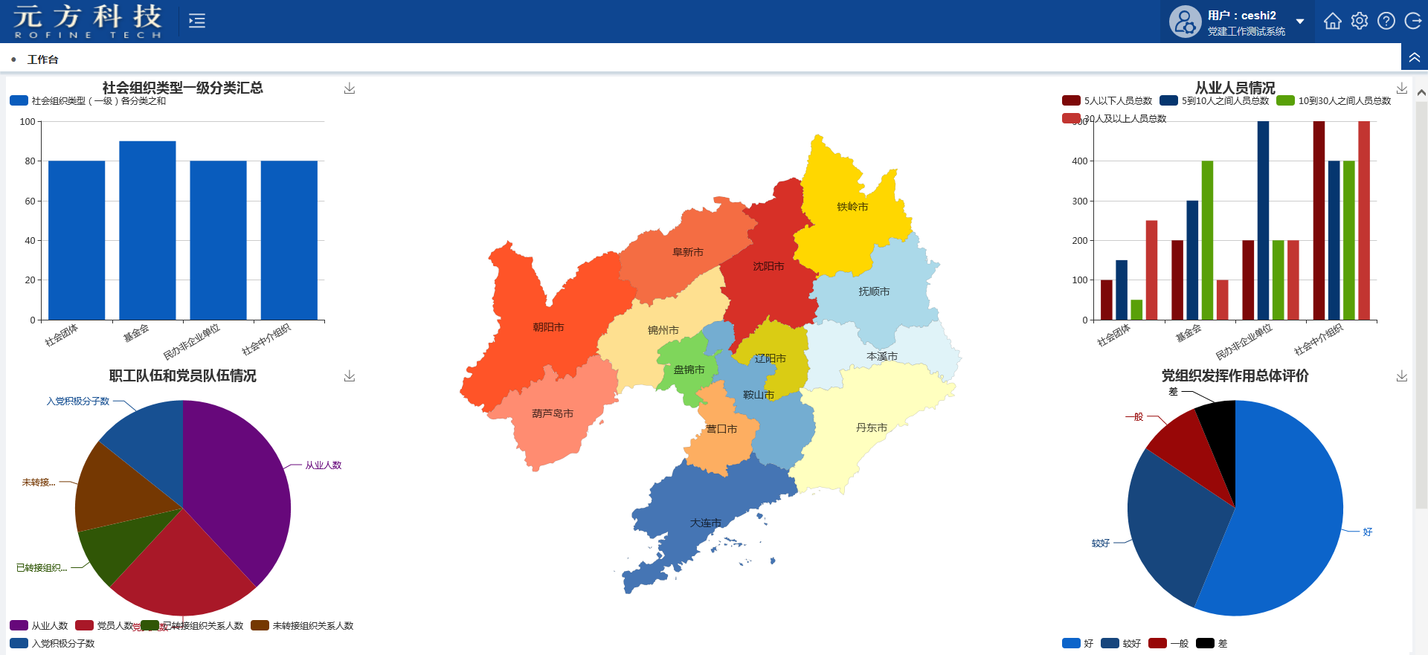
图3-1

基本工作台可查看全省相关统计数据

党建工作基本信息编辑
编辑相关基本信息
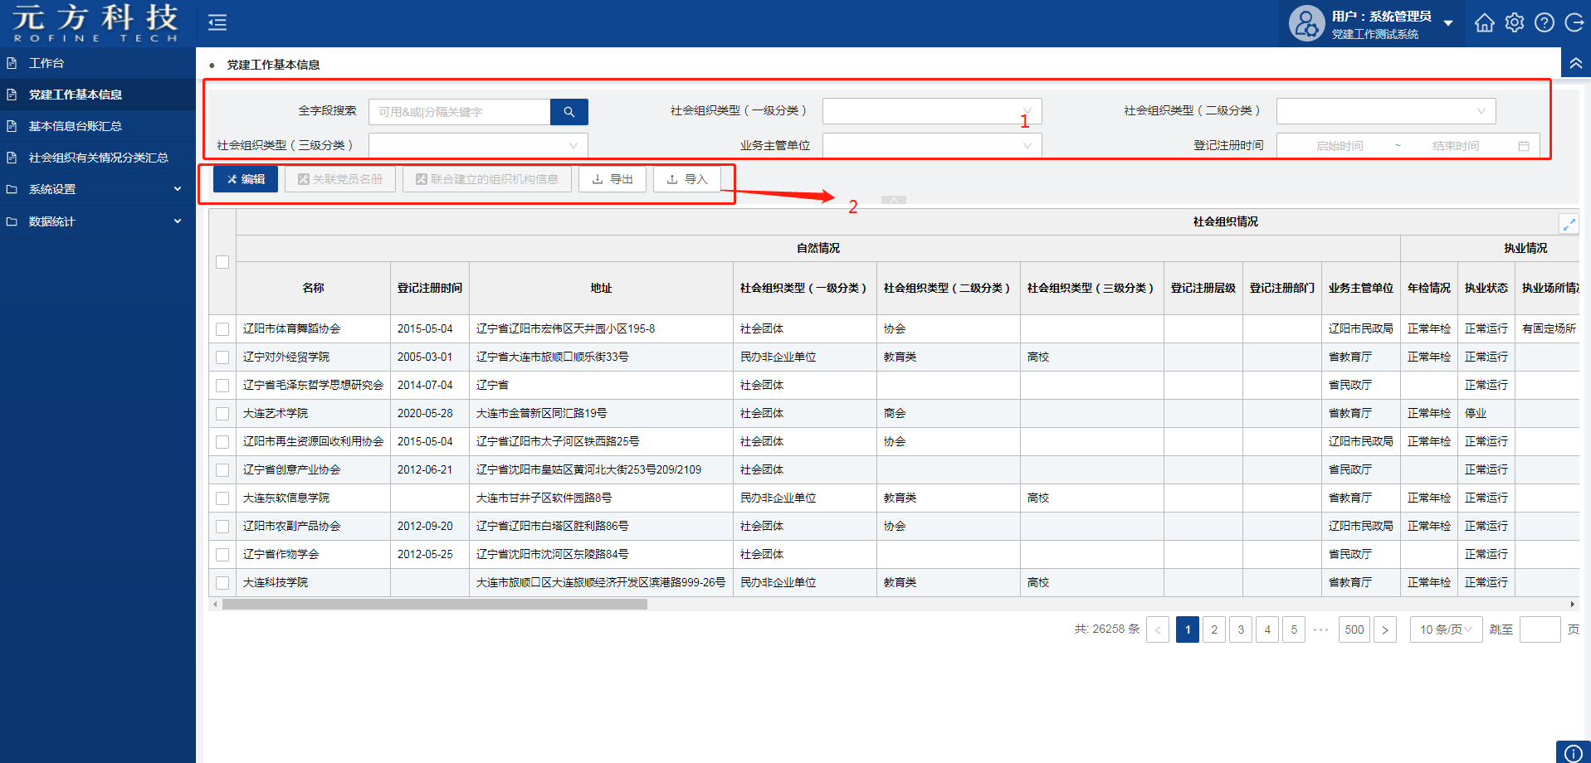
界面介绍----
区域1 条件搜索及下拉框 输入或选择相关信息（社会组织类型，业务主管单位，或者登记注册时间）
区域2 相关操作按钮
编辑-----选中某条组织机构信息，点击“编辑”按钮，在弹出框中可修改相关信息，修改完成点击“确定”即可。（如图4-1，4-2）
联合建立的组织机构信息-----选中某条组织机构信息，点击“联合建立的组织机构信息”按钮，对党组织设置方式是联合建立的相关机构，编辑或查看相关联合建立的组织机构信息。（如图4-4）。
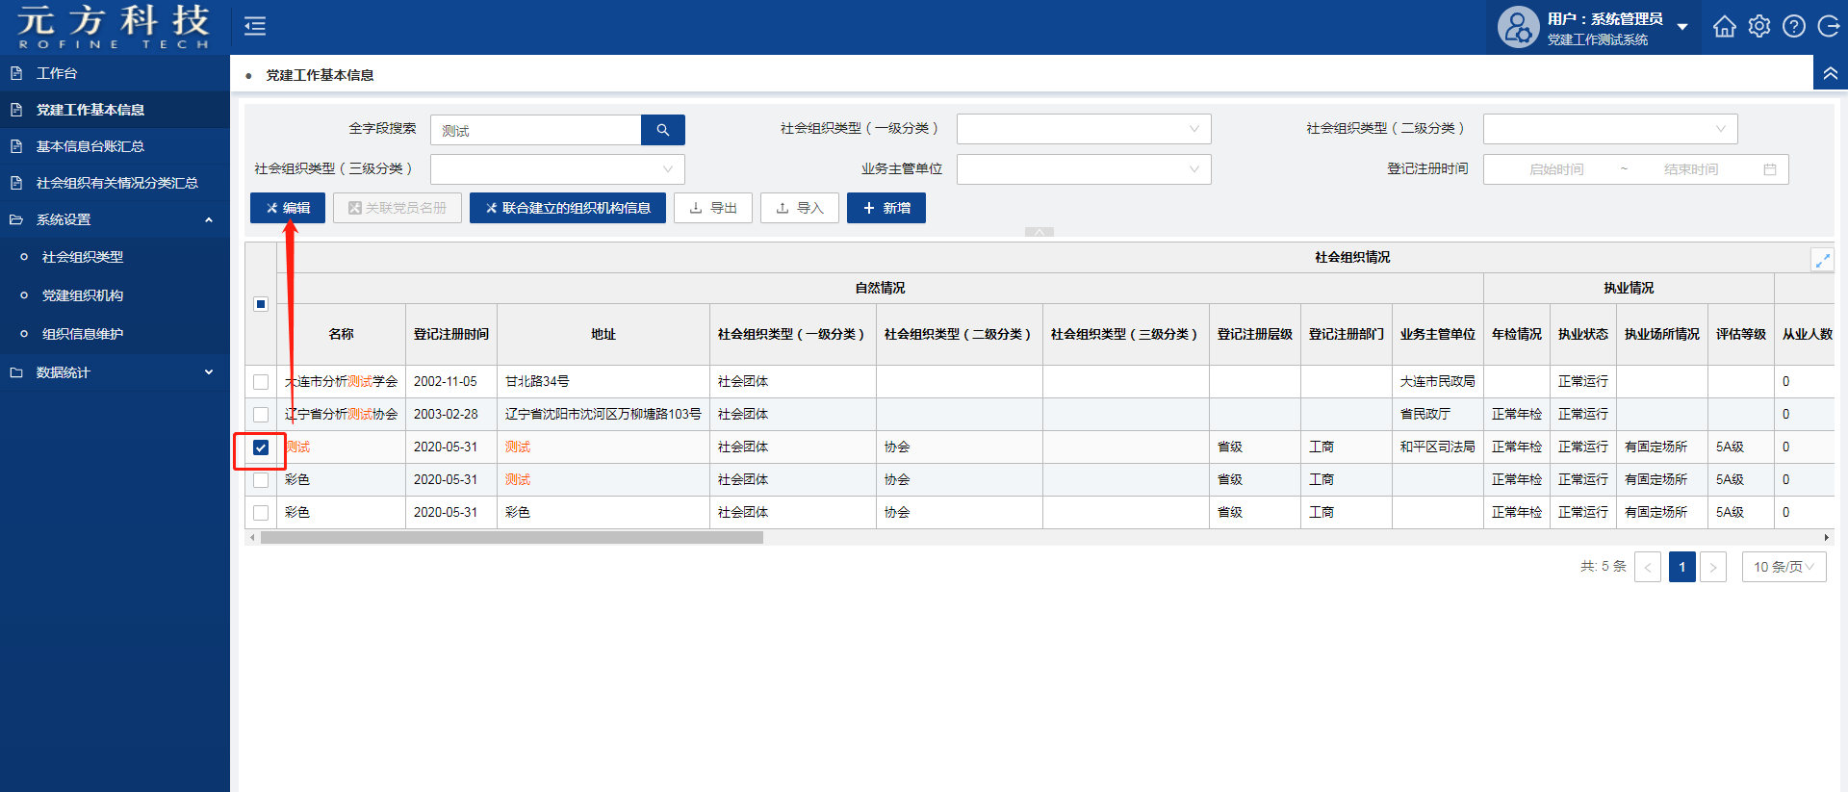

图4-1

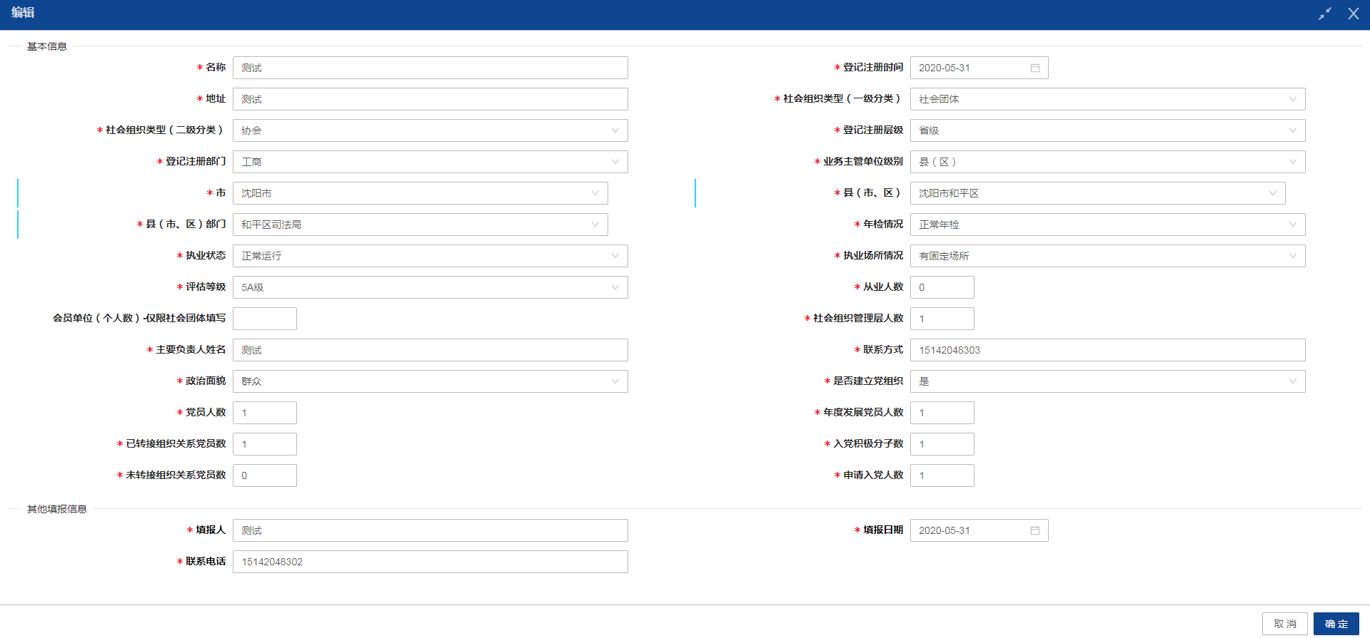
图 4-2
关联党员名册-----基本信息填写完成后，对党组织性质是实体的基本机构，添加或修改相关党员信息。选中某条组织机构信息，点击“关联党员名册”按钮，在弹出框中“新增”或“编辑”相关党员信息。（如图4-3,4-4）

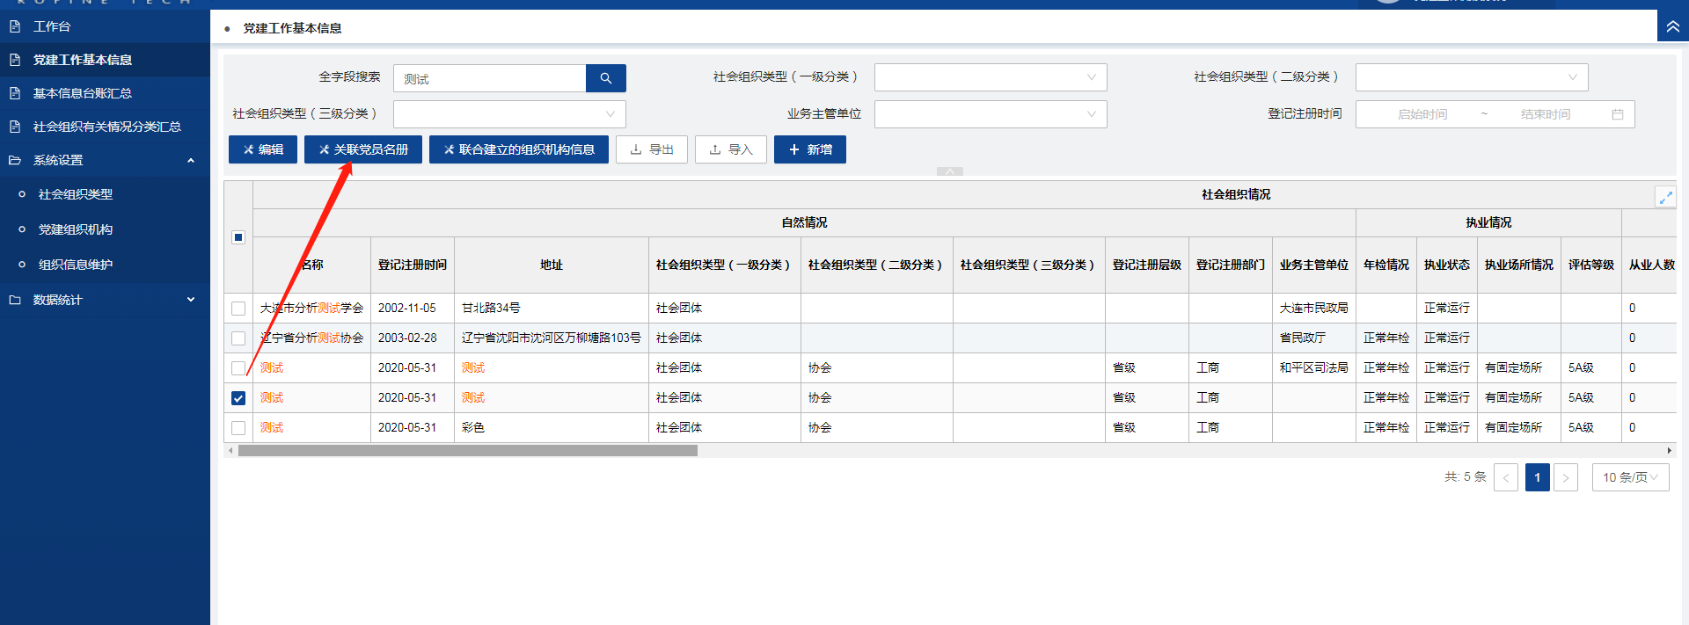
图4-3
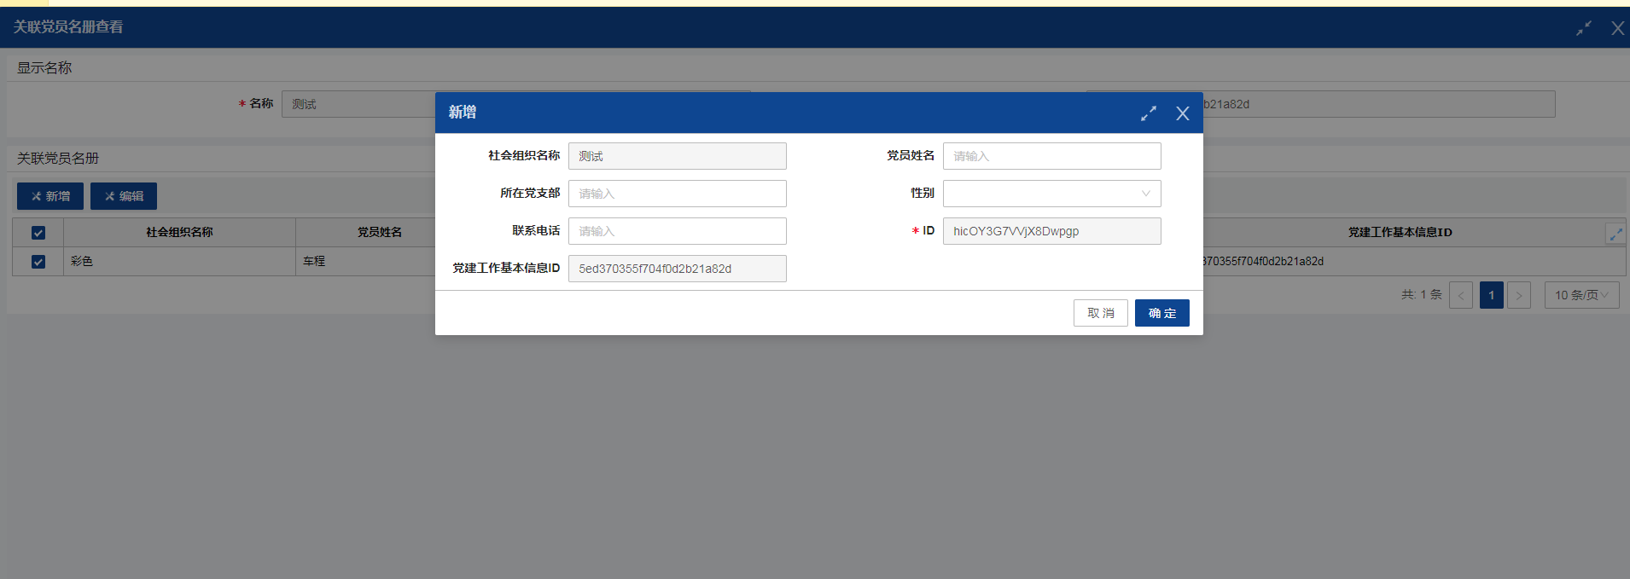
图4-4
联合建立的组织机构信息-----选中某条组织机构信息，点击“联合建立的组织机构信息”按钮，对党组织设置方式是联合建立的相关机构，编辑或查看相关联合建立的组织机构信息。
若需修改在弹出框中直接填写相关信息，点击“修改”即可（如图4-5,图4-6）。
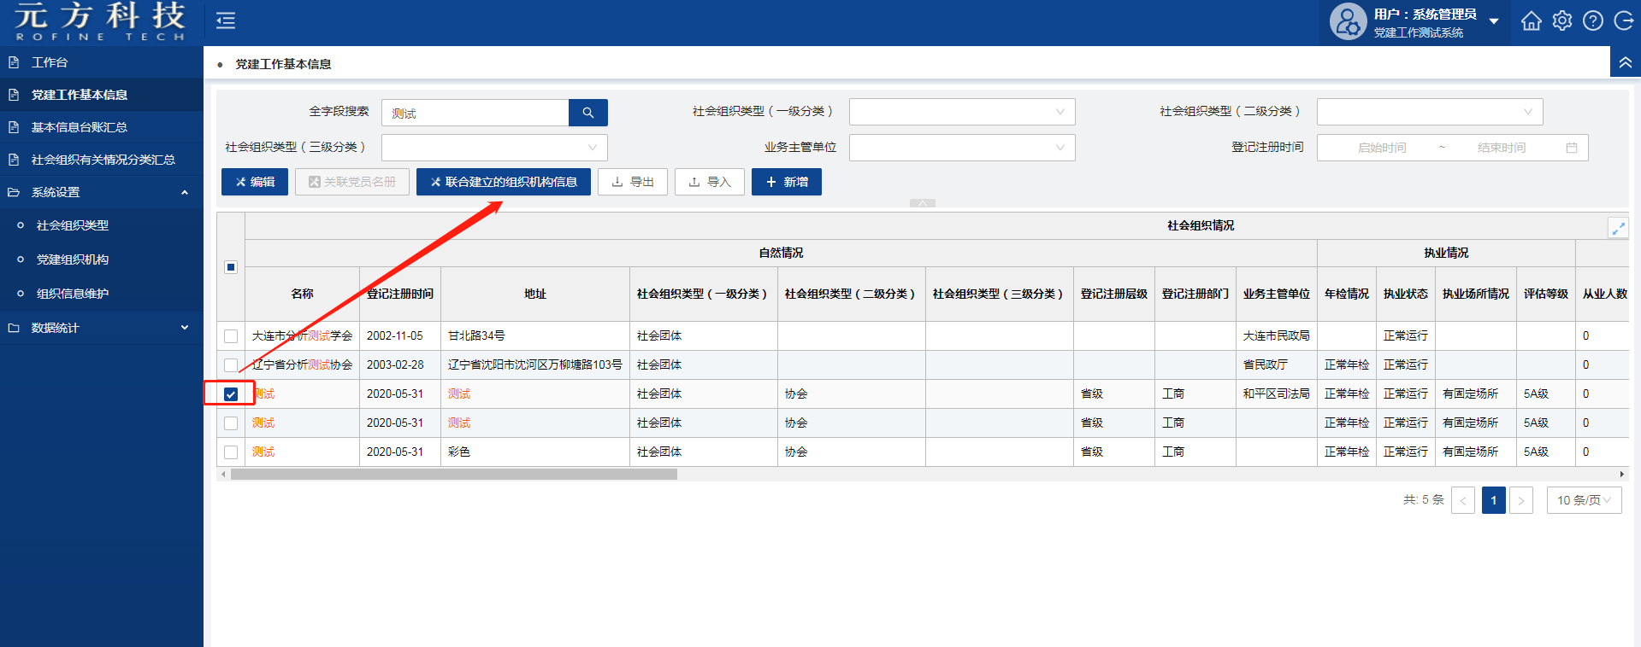
图4-5
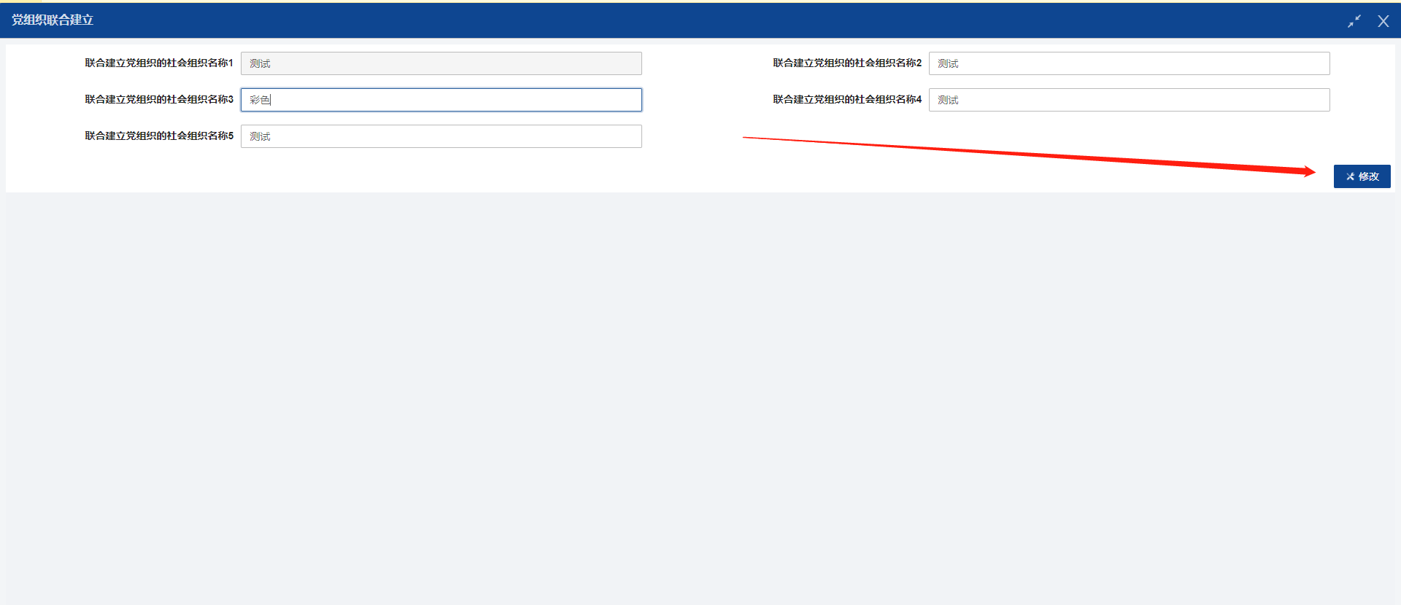
图4-6

导出按钮，选中某条机构信息可导出此机构相关信息（导出文件未WORD文件）

台账基本信息汇总
查看或导出相关汇总数据
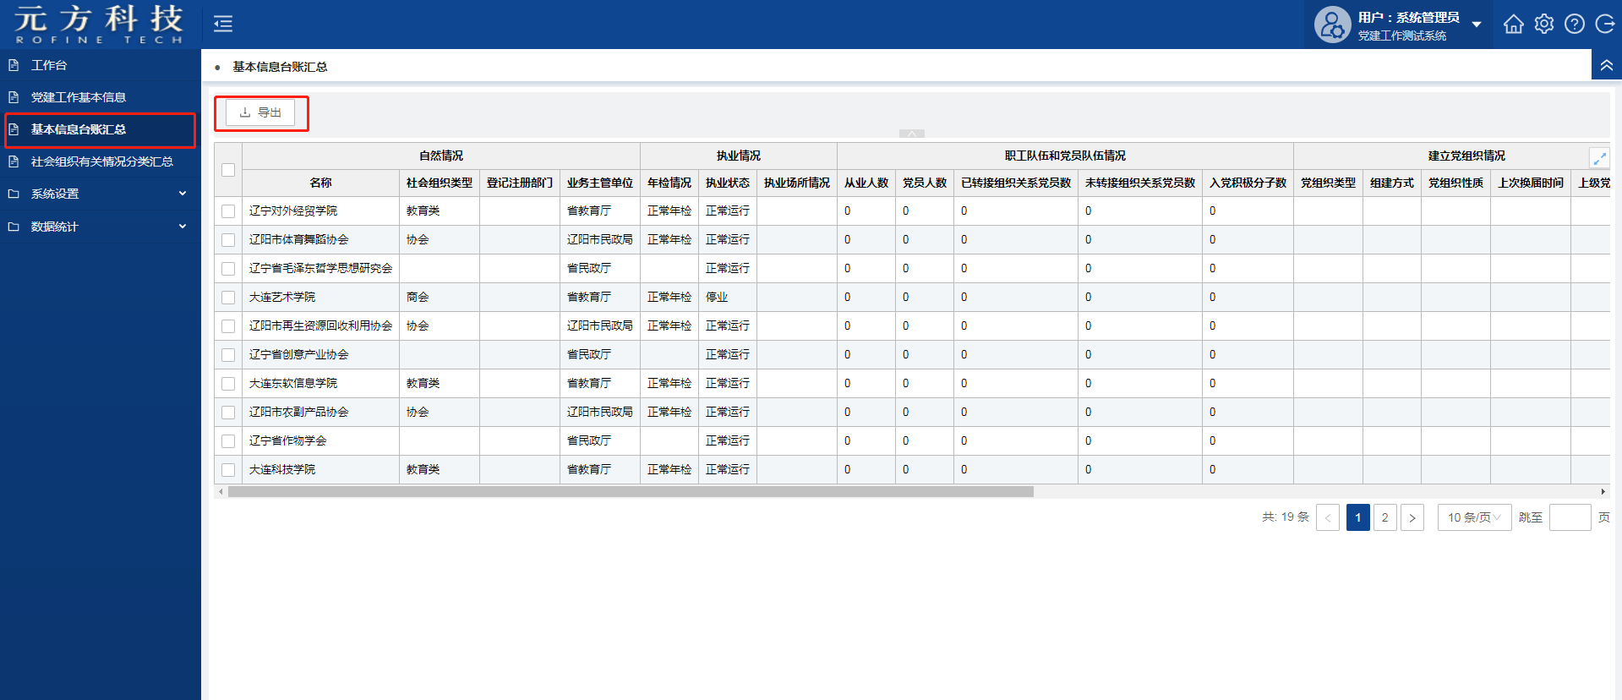

社会组织有关分类情况汇总
查看或导出相关汇总数据
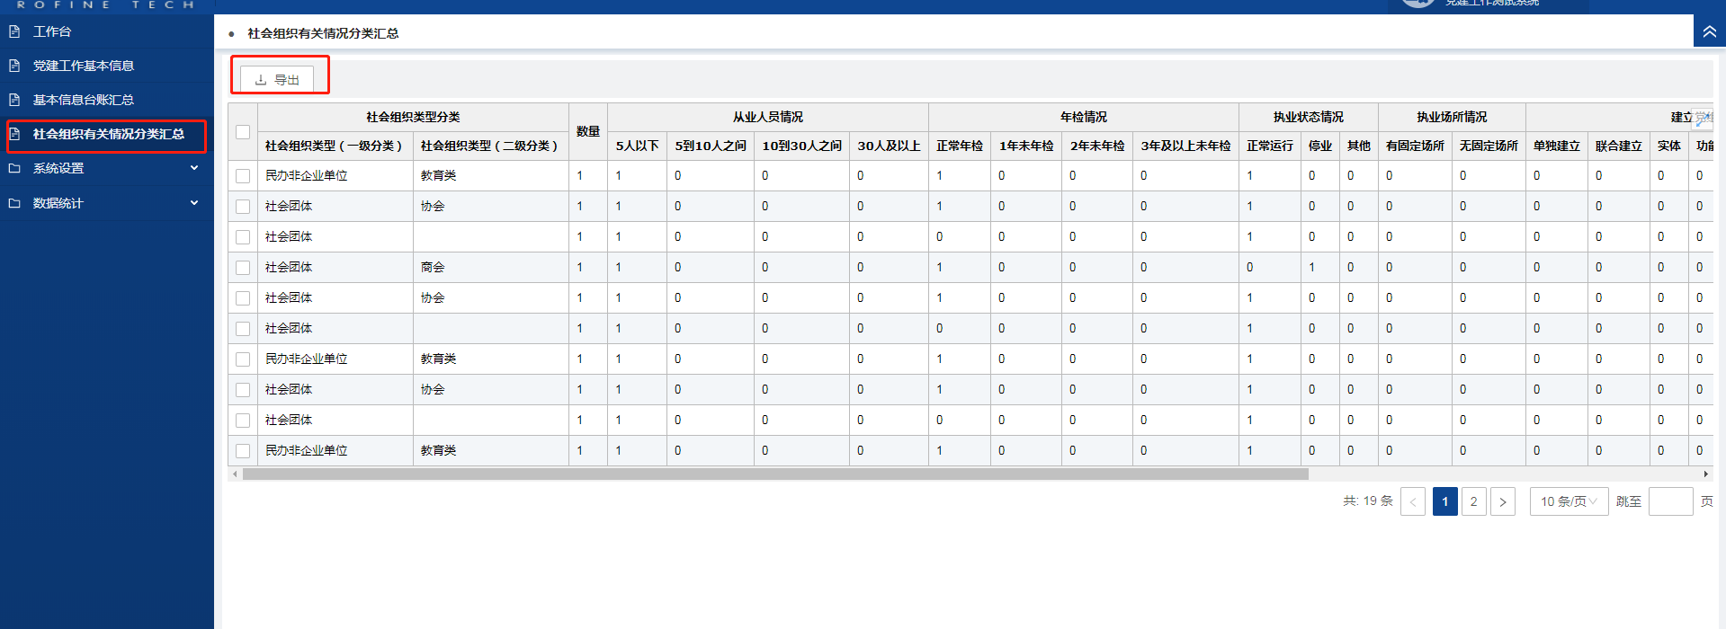

附件2

辽宁省社会组织党建工作信息系统
(APP)

操作手册

目录

辽宁省社会组织党建工作信息系统 - 11 -
1. 进入党建工作信息系统 - 13 -
2. 功能模块介绍 - 14 -
3. 党建工作基本信息维护 - 15 -
4. 查看相关汇总数据 - 16 -

注：手机APP下载，支持QQ游览器、UC游览器、游览器扫码下载，不支持微信、QQ扫码下载。



进入党建工作信息系统

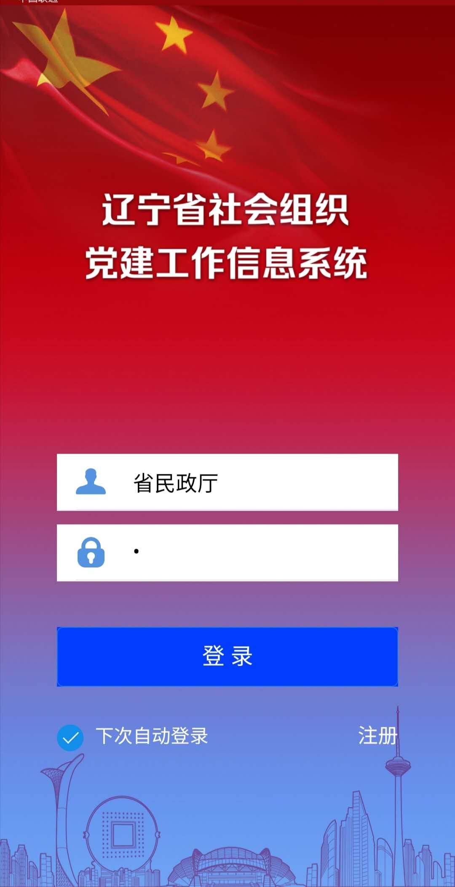
图1-1

输入账号和密码，点击登录即可。（勾选下次自动登录选项，下次登录不必再输入密码）

功能模块介绍
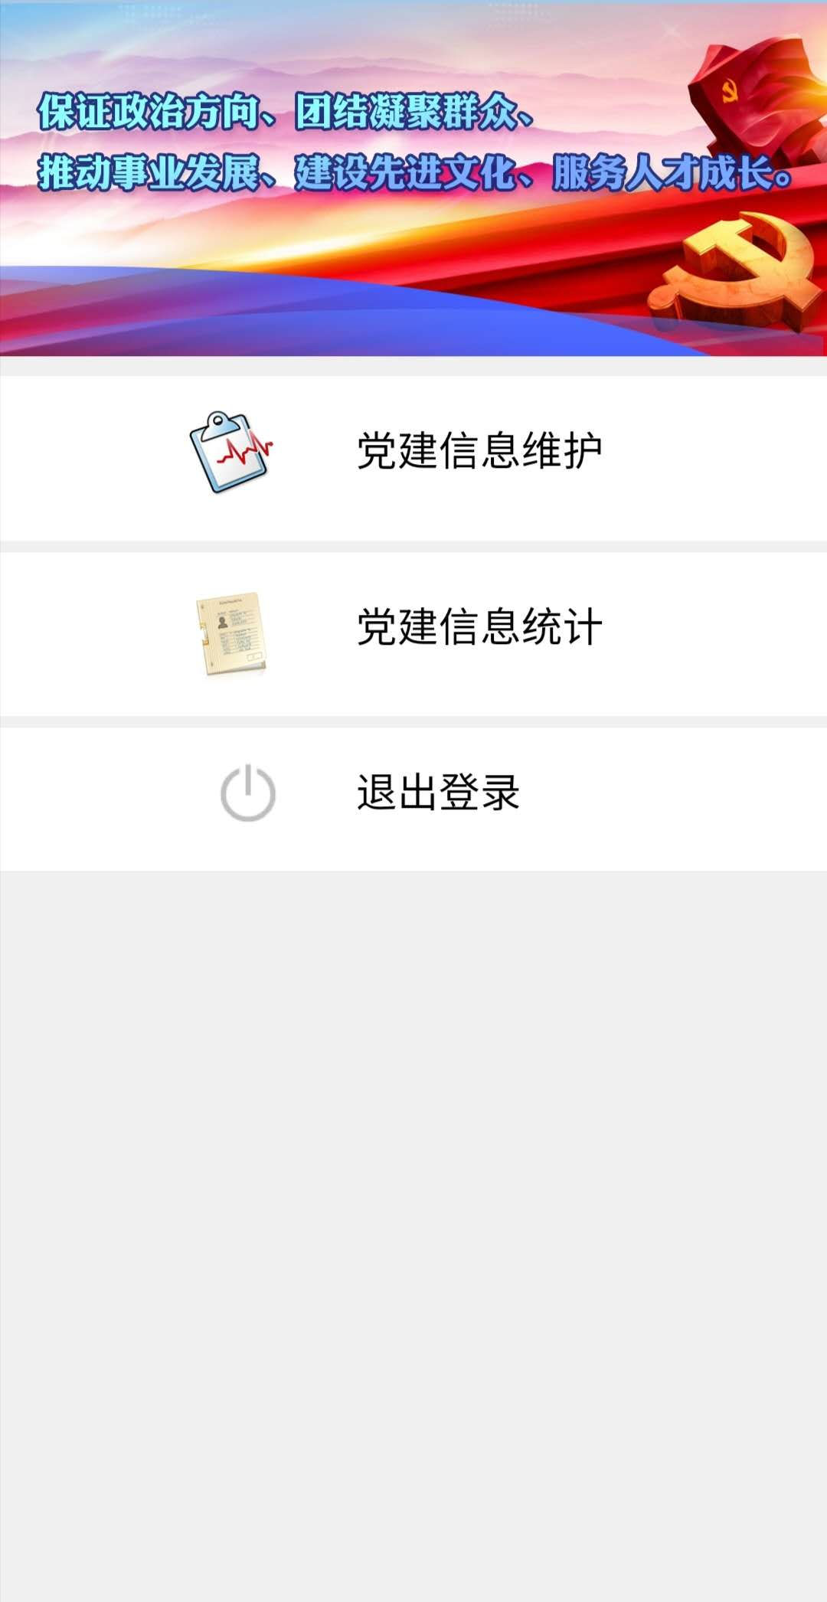

图2-1

区域一、党建信息维护
修改相关机构信息数据
区域二、党建信息统计
查看相关统计信息

党建工作基本信息维护
编辑相关基本信息，可根据维护状态选择修改相关信息（已维护是已经修改保存过的信息），选中某条信息，点击即可进入修改界面，修改完成后，点击保存即可。
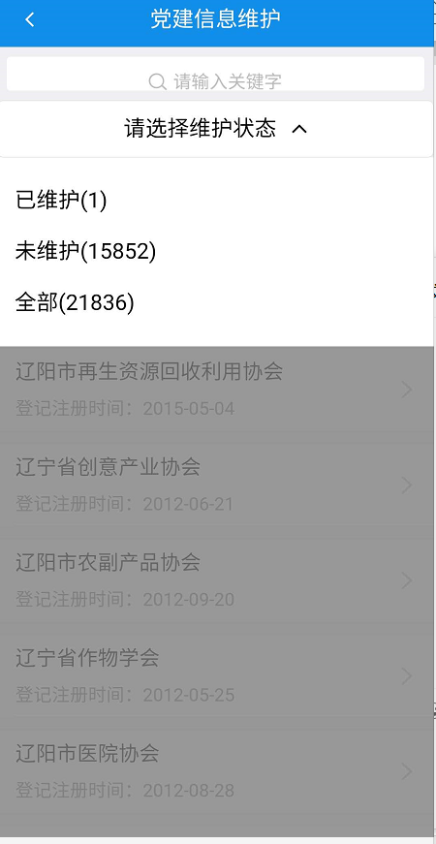
图4-1
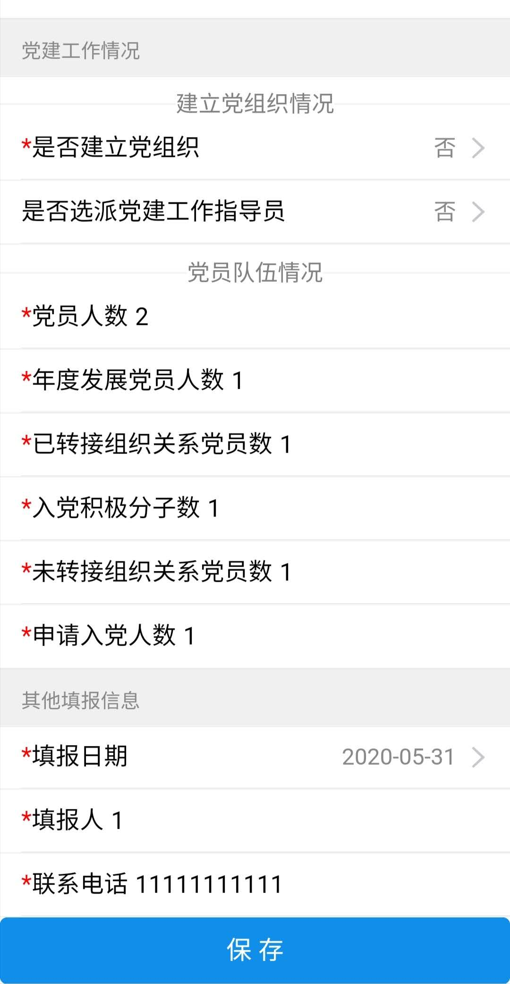
图4-2

查看或导出相关汇总数据

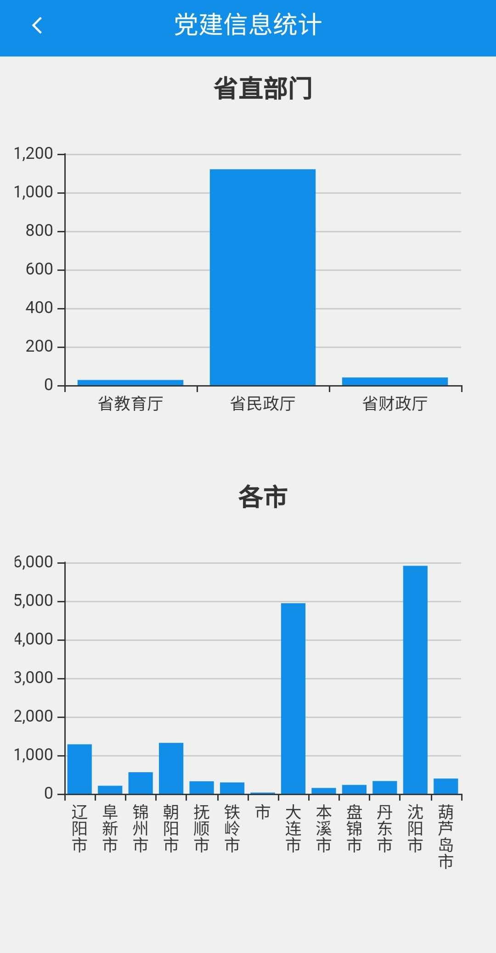
图5-1
查看相关汇总数据
注意事项：党员人数=已转接关系党员人数+未转接关系党员人数，否则保存报错。
从业人数=专职人数+兼职人数。

